装个MyEcllipse先，再选择 窗口－－》打开透视图－－》MyEclipse UML
右键new一个URL model Repository
最后将所需要的类图，拖拽进去就行了。
如图：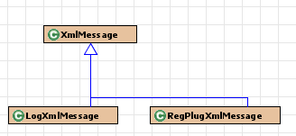

如果要打开属性方法的，右键类，show-show all compartments

如图：
